第18周作业（手机版）

## 案例一 ：

根据洋河股份近五年年报的现金流量表项目，分析一下公司的造血能力、增长潜力、现金分红情况、公司所属类型、现金增长情况、以及公司可用现金总额，简单评价一下洋河股份这家公司。（100 分）

**提示：年报中查找的数据单位为“元”，填到表格时注意换算为“亿元”**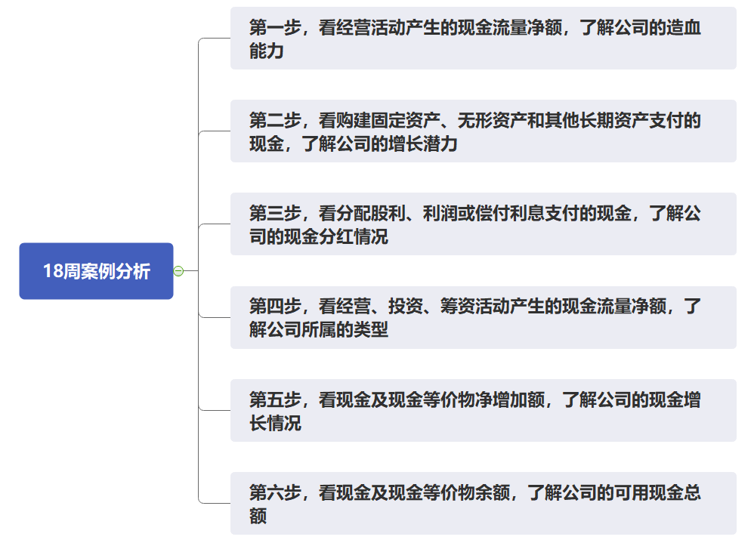

### 第一步、看经营活动产生的现金流量净额

1.分析思路：

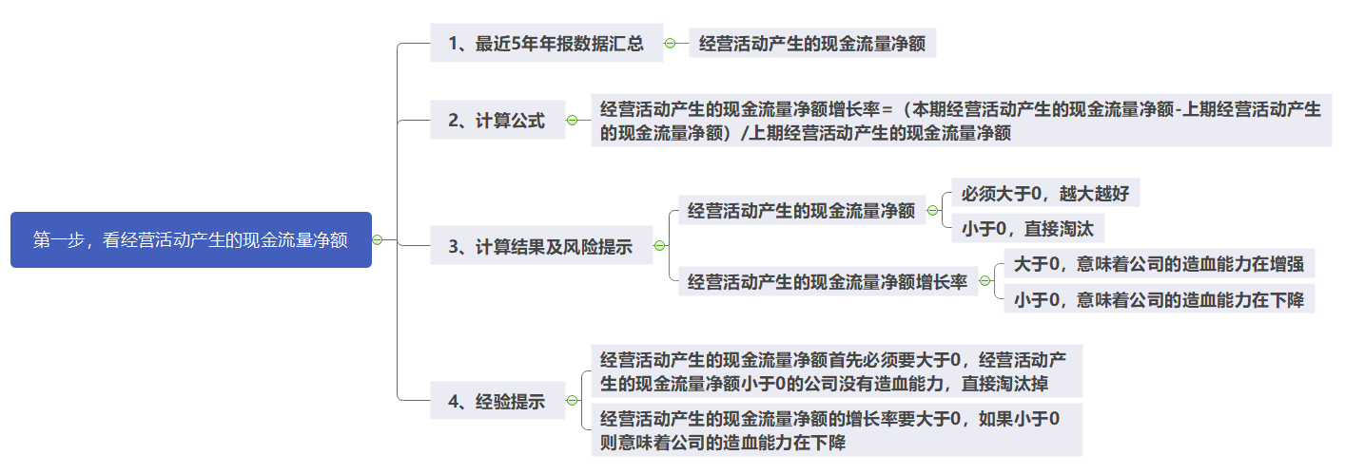

2.数据收集汇总：经营活动产生的现金流量净额，并计算经营活动产生的现金流量净额增长率

**单位：亿元**

|  |  |  |  |  |  |  |
| --- | --- | --- | --- | --- | --- | --- |
| **经营活动产生的现金流** | **2016** | **2017** | **2018** | **2019** | **2020** |  |
| 经营活动产生的现金流量净额 | 74.05 | 68.83 | 90.57 | 67.98 |  | 解析1 |
| 经营活动产生的现金流量净额增长率 | 26.88% | -7.05% | 31.58% | -24.94% |  | 下面有公式 |

**计算公式：①经营活动产生的现金流量净额增长率=（本期经营活动产生的现金流量净额-上期经营活动产生的现金流量净额）/上期经营活动产生的现金流量净额**

3.分析各年变化趋势

从上表可以看出，洋河股份2016-2020年的经营活动产生的现金流量净额分别是： 亿、 亿、 亿、 亿、 亿，均 **（选项：大于0或小于0）。**

2020年之前，经营活动产生的现金流量净额维持在 亿以上，2020年出现了大幅度的下滑，但仍然处于较高水平，说明洋河股份造血能力 **（参照以上经营活动产生的现金流量净额的思维导图得出结论，选项：较强或较弱）。**

2020年，洋河股份经营活动产生的现金流量净额增长率为 ，说明洋河股份的造血能力在 **（参照以上经营活动产生的现金流量净额的思维导图得出结论，选项：增强或下降）**，需要查找一下原因。

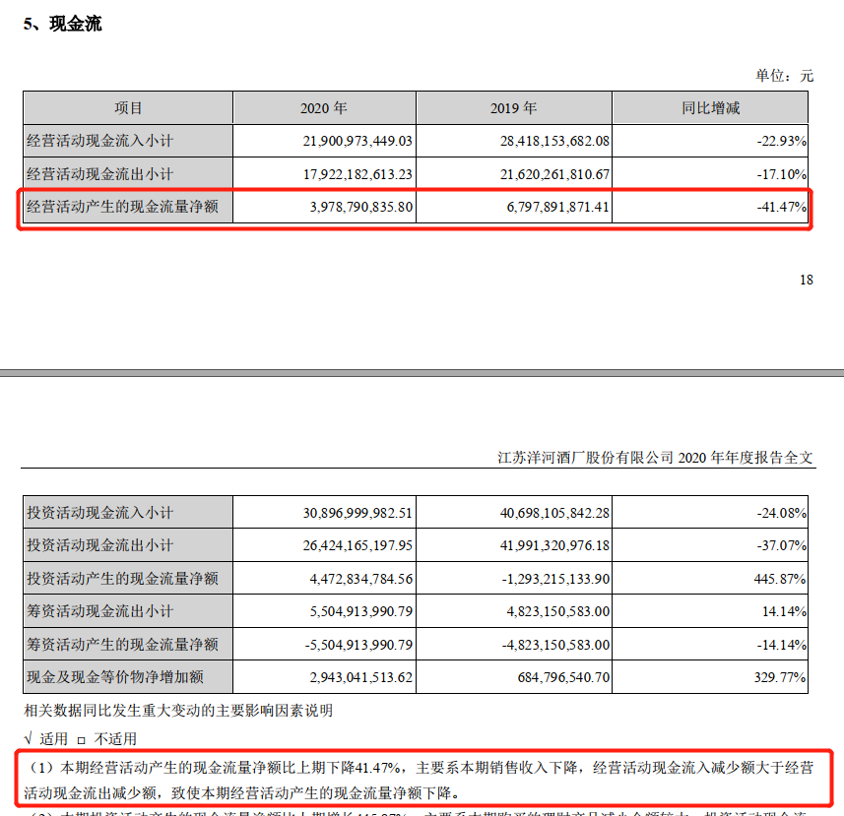

在年报中搜索“经营活动产生的现金流量净额”，可以看到主要是本期

项目下降导致了经营活动产生的现金流量净额的下降。

关于营业收入的下降的原因我们已在17周作业中分析过：1、省内和省外的白酒市场都不同程度的被竞争对手挤占。2、疫情期间人们减少了对白酒的消费。

2018年经营活动产生的现金流量净额上涨了 %，增幅较大，我们也查找一下原因。

我们先来查看2018年合并现金流量表

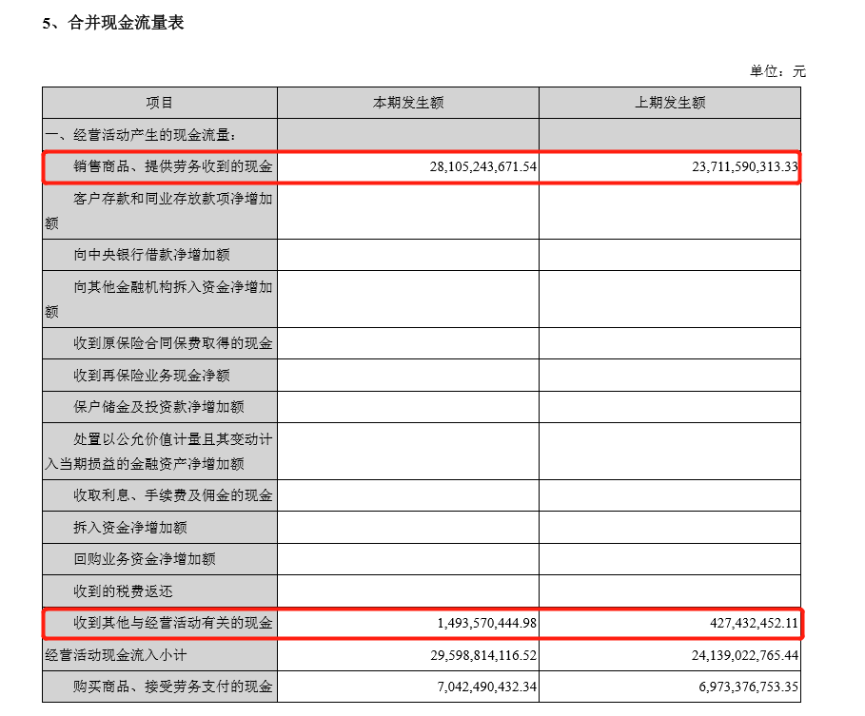

2018年经营活动产生的现金流量净额同比增长较大主要系 增加以及 增加所致，**（填合并现金流量表上的项目）**我们重点关注一下增幅更大的 有什么具体内容**（填合并现金流量表上的项目）**，搜索这个项目

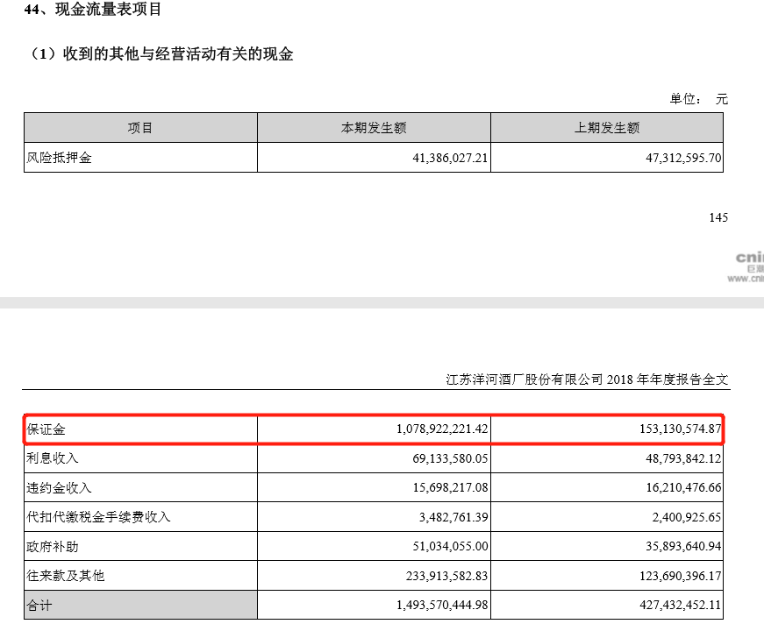

其中保证金占绝大部分，我们再来搜索“保证金”：

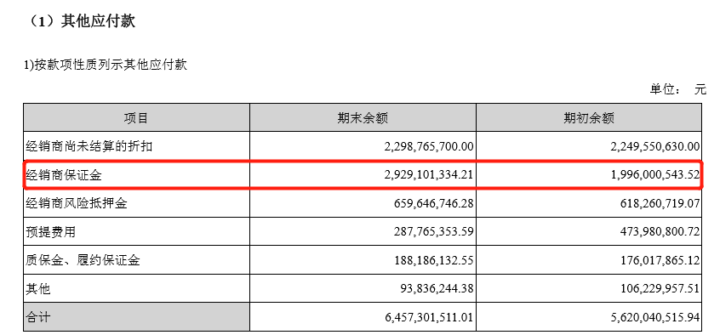

我们可以看出来增加的10亿保证金，主要系经销商保证金，是正常的。经销保证金，比如一个洋河酒厂供应一个区域的产品，这片区域主要有两个经销商：A和B，为了不让两个经销商恶意竞争、扰乱市场，需要向供应商交一笔保证金，一旦发现有违规操作，如A经销商过分降价销售（这种情况非常不利于品牌建立）供应商就要没收保证金。

4.根据分析得出结论

洋河股份经营活动产生的现金流量净额表明其 **（参照以上经营活动产生的现金流量净额的思维导图得出结论，选项：具有造血能力或缺乏造血能力）**，2020年造血能力有所 **（参照以上经营活动产生的现金流量净额的思维导图得出结论，选项：上升或下降）。**

### 第二步、看购建固定资产、无形资产和其他长期资产支付的现金

1.分析思路：

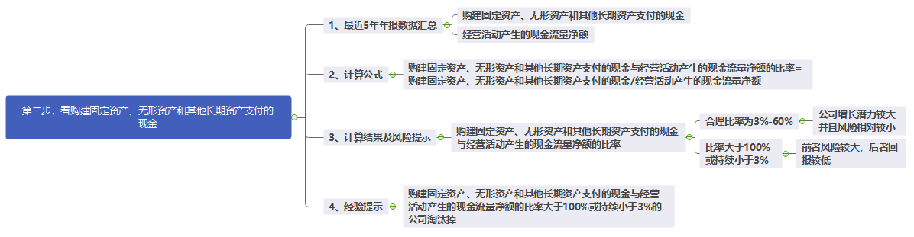

2.数据收集汇总：购建固定资产、无形资产和其他长期资产支付的现金、经营活动产生的现金流量净额，并计算购建固定资产、无形资产和其他长期资产支付的现金与经营活动产生的现金流量净额的比值

**单位：亿元**

|  |  |  |  |  |  |  |
| --- | --- | --- | --- | --- | --- | --- |
| **看公司增长潜力** | **2016** | **2017** | **2018** | **2019** | **2020** |  |
| 购建固定资产、无形资产和其他长期资产支付的现金 | 4.8 | 3.25 | 4.71 | 3.17 |  | 解析2 |
| 经营活动产生的现金流量净额 | 74.05 | 68.83 | 90.57 | 67.98 |  | 上一步已查找 |
| 投资占经营净现金流的比例 | 6.48% | 4.73% | 5.20% | 4.67% |  |  |
| 销售商品提供劳务收到的现金 | 228.70 | 237.12 | 281.05 | 281.58 | 215.27 |  |

3.分析各年变化趋势

通过计算我们可以得出，洋河股份2016-2020年的购建固定资产、无形资产和其他长期资产支付的现金与经营活动产生的现金流量净额的比值分别为 %、 %、 % 、 %、 %，

合理范围。**（参照以上建固定资产、无形资产和其他长期资产支付的现金的思维导图得出结论，选项：处于或不处于）。**

卖货收到的现金，2016-2019年保持上涨，之后的2019年增长停滞，2020年开始出现明显下滑，这与2019年开始竞争对手抢占白酒市场，营业收入下降有关。2020年投资占经营净现金流的比例 **（选项：增加或减少）**结合年报中对2021年的展望，可继续观察。

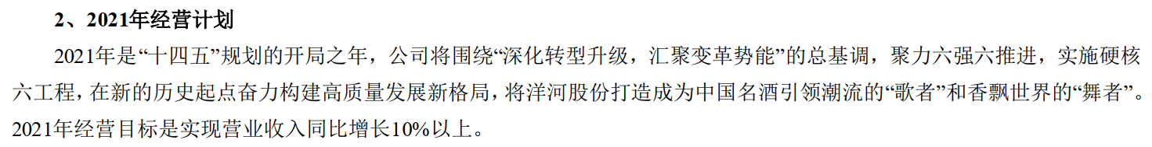

4.根据分析得出结论

洋河股份增长 ，后续 **（参照以上分析得出结论，选项：加快或变慢）**

### 第三步、看分红率（20分）

1.分析思路

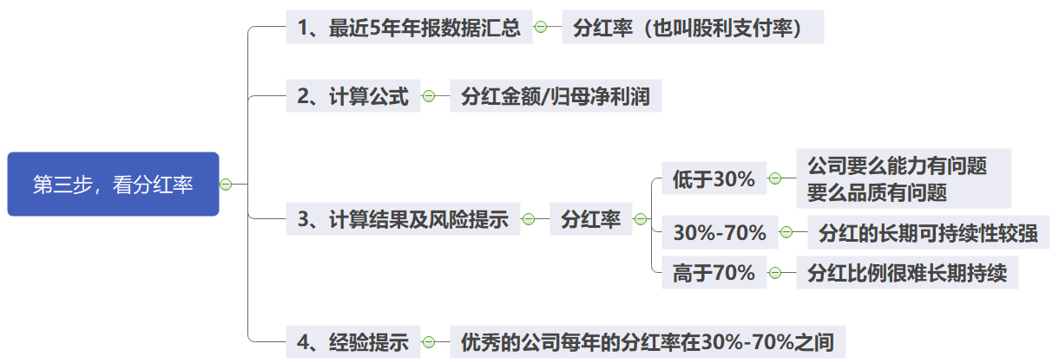

2.数据收集汇总：最近五年的分红率

|  |  |  |  |  |  |  |
| --- | --- | --- | --- | --- | --- | --- |
| **看分红比例** | **2016** | **2017** | **2018** | **2019** | **2020** |  |
| 分红率 | 54.31% | 57.99% | 59.42% | 60.99% |  | 解析3 |

3.分析各年变化趋势

从上表可以看出，洋河股份2016-2020年的分红率分别为 、 、 、  、 ，分红率 年开始超过合理比率**。**分红率稳步上升，一定程度体现出公司的资金实力强，但2020年的分红率很难长期维持。

4.根据分析得出结论

公司近两年的现金分红 长期持续**（根据导图和以上分析综合判断，选项：很难或能够）**。

### 第四步，看经营、投资、筹资活动产生的现金流量净额（10分）

1.分析思路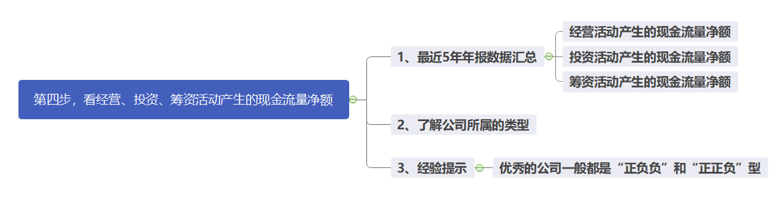

2.数据收集汇总：经营活动产生的现金流量净额、投资活动产生的现金流量净额、筹资活动产生的现金流量净额，并判断公司当年所属类型

**单位：亿元**

|  |  |  |  |  |  |  |
| --- | --- | --- | --- | --- | --- | --- |
| **看经营活动正负组合** | **2016** | **2017** | **2018** | **2019** | **2020** |  |
| 经营活动产生的现金流量净额 | 74.05 | 68.83 | 90.57 | 67.98 |  | 第一步已查找 |
| 投资活动产生的现金流量净额 | -59.64 | -41.61 | -33.49 | -12.93 |  | 解析4 |
| 筹资活动产生的现金流量净额 | -36.97 | -34.17 | -38.41 | -48.23 |  | 解析4 |
| 类 型 | 正负负 | 正负负 | 正负负 | 正负负 |  |  |

3.分析各年变化趋势

从上表中可以看出洋河股份近5年公司所属类型都为 和 **（选项：正正正、正负负、正负正、正正负）**，公司经营活动产生的现金流量净额为正说明主业 ，筹资活动现金流量净额为负，说明企业在。

4.根据分析得出结论

洋河股份现金流所属的企业类型是 。

### 第五步，看现金及现金等价物净增加额

1. 分析思路

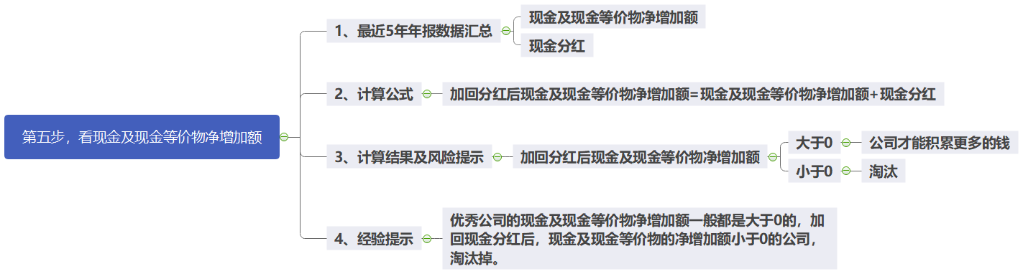

2.数据收集汇总：现金及现金等价物净增加额、现金分红

**单位：亿元**

|  |  |  |  |  |  |  |
| --- | --- | --- | --- | --- | --- | --- |
| **现金净增加额** | **2016** | **2017** | **2018** | **2019** | **2020** |  |
| 现金及现金等价物净增加额 | -22.51 | -7.07 | 18.65 | 6.85 | 29.43 | 解析5 |
| 现金分红 | 27.13 | 31.65 | 38.43 | 48.22 | 45.03 | 解析6 |
| 加回分红后现金及现金等价物净增加额 | 4.62 | 24.58 | 57.08 | 55.07 | 74.46 | 下面有公式 |

**计算公式：①加回分红后现金及现金等价物净增加额=现金及现金等价物净增加额+现金分红**

3.分析各年变化趋势

从上表可以看出洋河股份近5年的现金分红金额分别为 亿、 亿、 亿、 亿、 亿，分红总体呈 趋势（选项：上升和下降）；连续5年加回分红后现金及现金等价物净增加额都为 （选项：正数或负数）。

4.根据分析得出结论

洋河股份在资金方面一直保持着 **（选项：增长或下降）**， 异常**（参照现金及现金等价物净增加额的思维导图得出结论，选项：有或无）**。

### 第六步，看现金及现金等价物余额

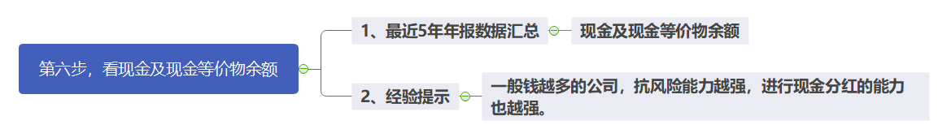1.分析思路

**2.数据收集汇总：****现金及现金等价物余额**

**单位：亿元**

|  |  |  |  |  |  |  |
| --- | --- | --- | --- | --- | --- | --- |
| **现金等价物余额** | **2016** | **2017** | **2018** | **2019** | **2020** |  |
| 现金及现金等价物余额 | 24.57 | 17.50 | 36.15 | 43.00 |  | 解析7 |

3.分析各年变化趋势

近五年洋河股份现金及现金等价物余额分别是 亿、 亿、 亿、 亿、 亿，整体呈现出 **（选项：上涨或下降）**的趋势

结合15周对有息负债的分析，洋河股份近五年有息负债 期末现金及现金等价物余额**（选项：大于或小于）**，说明 。**（选项：公司现金充足或现金匮乏）**

4.根据分析得出结论

洋河股份的可用现金总额 风险 **（选项：较大或较小）**

作业解析

### 解析1

打开爱问财APP

输入搜索条件“洋河股份，2016年到2020年，经营活动产生的现金流量净额，经营活动产生的现金流量净额增长率”

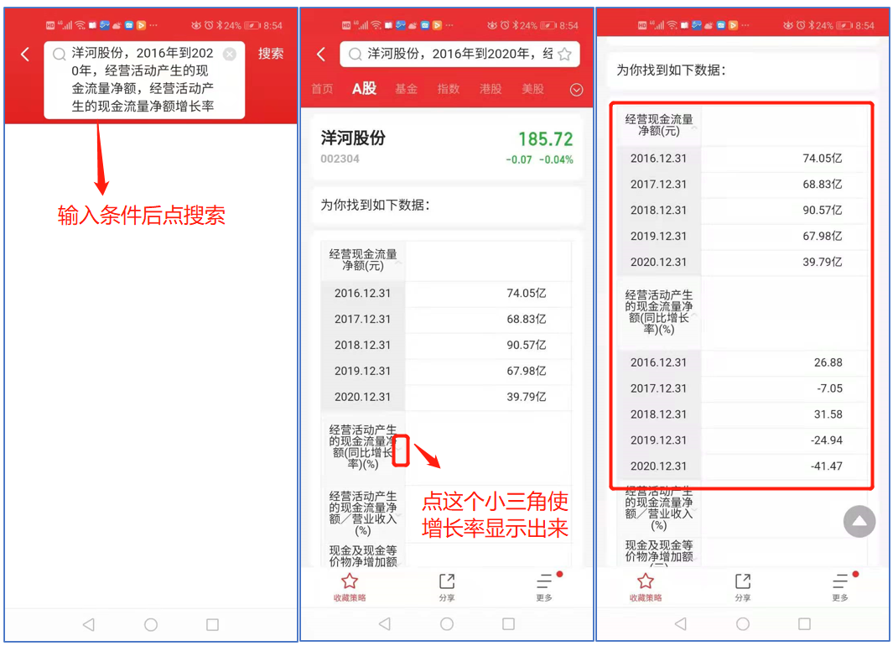

### 解析2

购建固定资产、无形资产和其他长期资产支付的现金在爱问财上找不到，我们就用WPS打开年报。

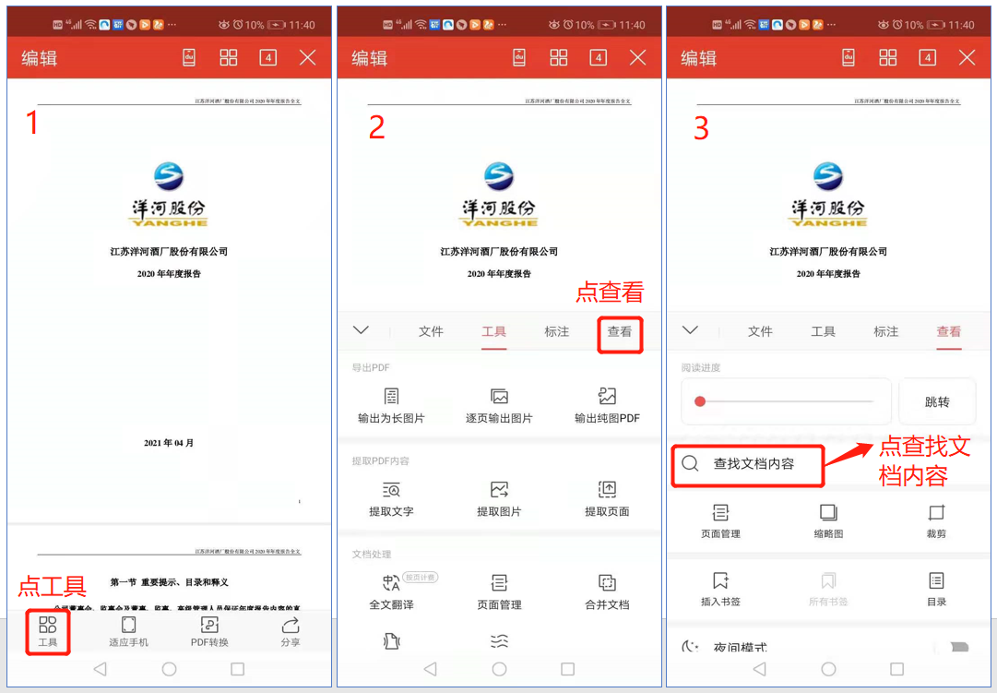

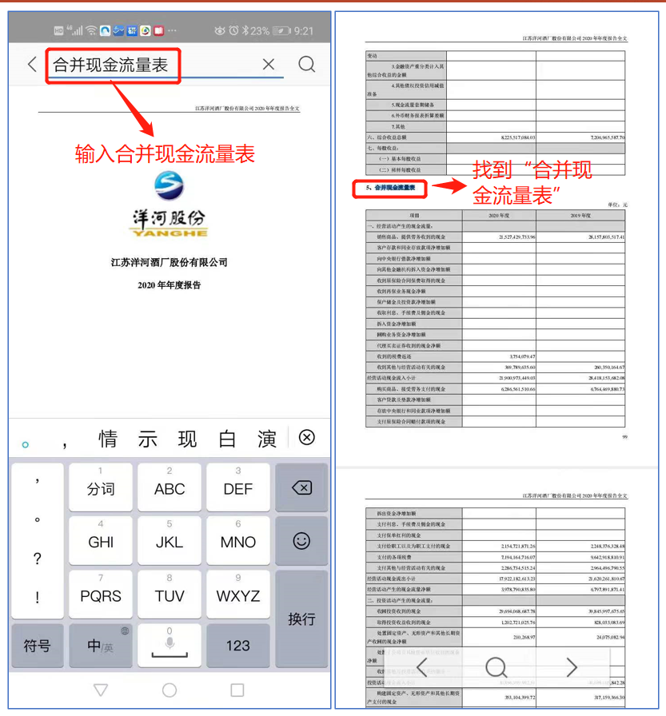

跳转到合并现金流量表后，在现金流量表中查找“购建固定资产、无形资产和其他长期资产支付的现金”。

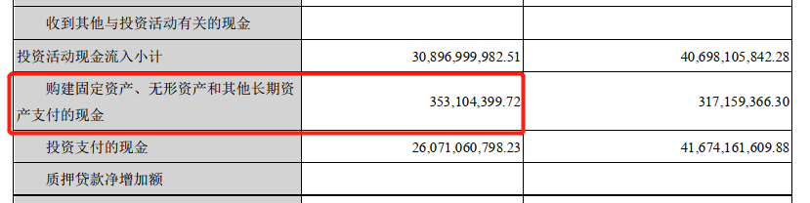

### 解析3

在搜索框中输入"重要事项"

搜索到第五节 重要事项，可以看到近三年的分红率：

### 

### 解析4

打开i问财，输入搜索条件：洋河股份，2016年到2020年，经营活动产生的现金流量净额，投资活动产生的现金流量净额，筹资活动产生的现金流量净额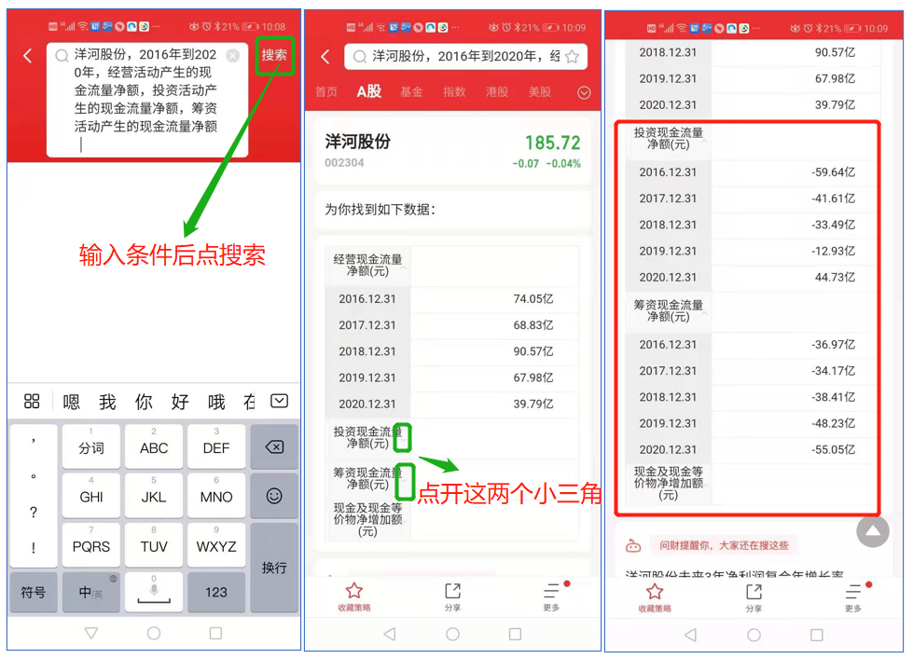**解析5**

打开i问财，输入搜索条件：洋河股份，2016年到2020年，现金及现金等价物净增加额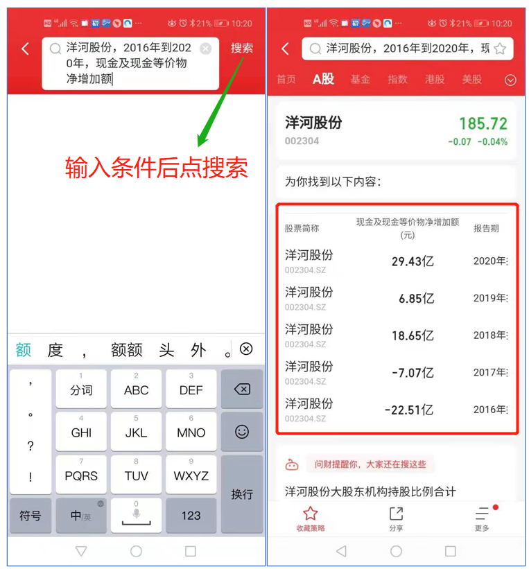

### 解析6

按照解析3方法可以看到下图

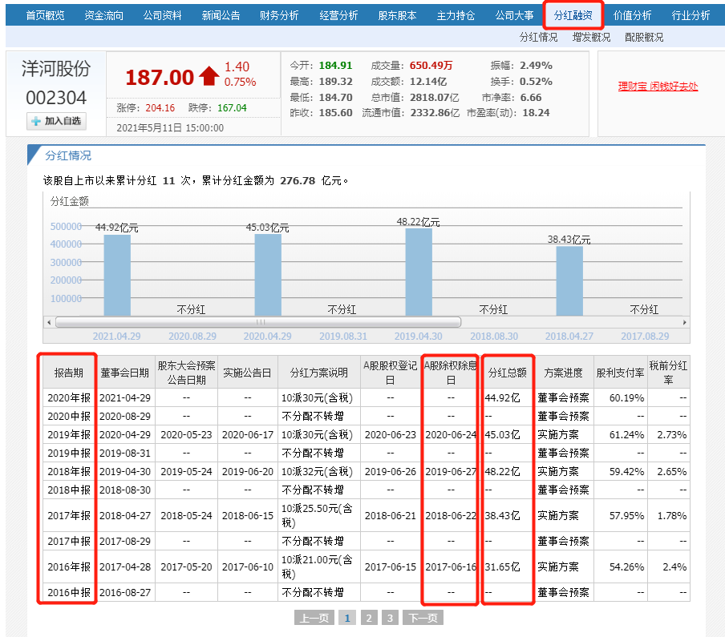

报告期为计划分红的时间，除权除息日为实际发放分红的时间，我们看某一年的现金及现金等价物净增加额，需要看这一年实际发放了多少分红，把这个实际发放的金额加回，所以我们要看的时间是除权除息日。

### 解析7

打开i问财，输入搜索条件：

洋河股份，2016年到2020年，期末现金及现金等价物余额，有息负债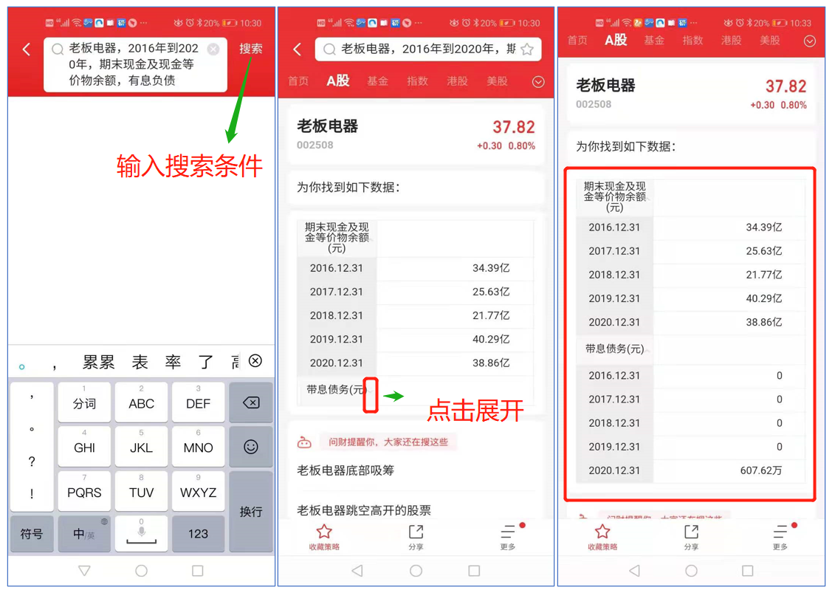

**重要声明：**

**以上关于企业分析的内容，仅作为教学案例，帮助大家掌握投资技能，不作为投资建议。**